附件：
专家简介
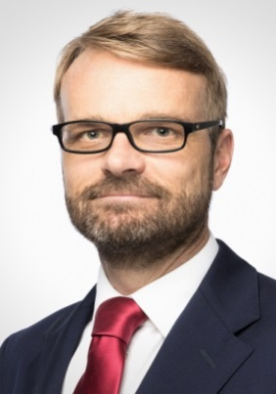
Erik Swars
埃瑞克·斯沃斯先生是瑞士联邦职业教育研究所（SFIVET）的国际事务主管，该研究所是瑞士职业培训专家组织和联合国欧洲职业教育和培训中心。
埃瑞克·斯沃斯先生在学术教育和职业培训领域有超过15年的经验。在SFIVET工作期间，他推动了多个国际合作项目发展，并开发了瑞士国际职业培训学院项目，详情见https://www.sfivet.swiss/Academy.拥有蒂宾根大学经济学学位和瑞士洛桑大学工商管理硕士学位。他发表过多篇著作，是2016年出版的《瑞士职业与专业教育培训》一书的合著者。
瑞士联邦职业教育研究所是瑞士专业从事职业教育和培训的政府机构。职教所为职教领域教师及管理者提供各类专业培训，开展职业教育研究，致力于各类职业的发展和职业教育与专业培训的国际合作，总部位于首都伯尔尼，在苏黎世、洛桑和卢加诺等地区设有办公室。

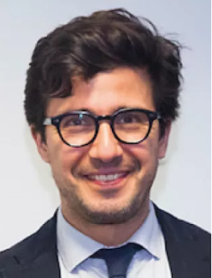
Jan Heinze
让·海因策先生毕业于欧洲商学院的工商管理硕士专业，曾在8个国家学习与工作过，是德国海因策学院的所有人及经营者。
让·海因策先生出生于1974年，2003年起接手海因策学院工作，是该学院的所有人及经营者。此前他曾在德国慕尼黑、威斯巴登、瑞士日内瓦、西班牙马德里担任Arthur D. Little的管理顾问。
海因策学院是德国历史最悠久、最负盛名的职业学院之一，是一所国家认可的私营职业培训学院。该学院于1937年创立，重点聚焦技术及设计领域的职业专业培训，如：机械工程，飞机工程，电气工程和建筑工程。这些技术领域聚焦工业4.0发展，例如机器人技术，自动化与通用数字化应用。海因策学院以确保教学质量为前提，一直与工业界顶尖的初始设备制造厂家、维护职能部门、研究所保持紧密的合作关系和交流。
2019年，海因策学院承接了“国家‘工匠之师’创新团队境外培训计划1-5团”的培训任务。

